Муниципальное бюджетное дошкольное образовательное учреждение «Детский сад № 35»

Консультация
«Формирование пространственных и временных представлений у дошкольников»
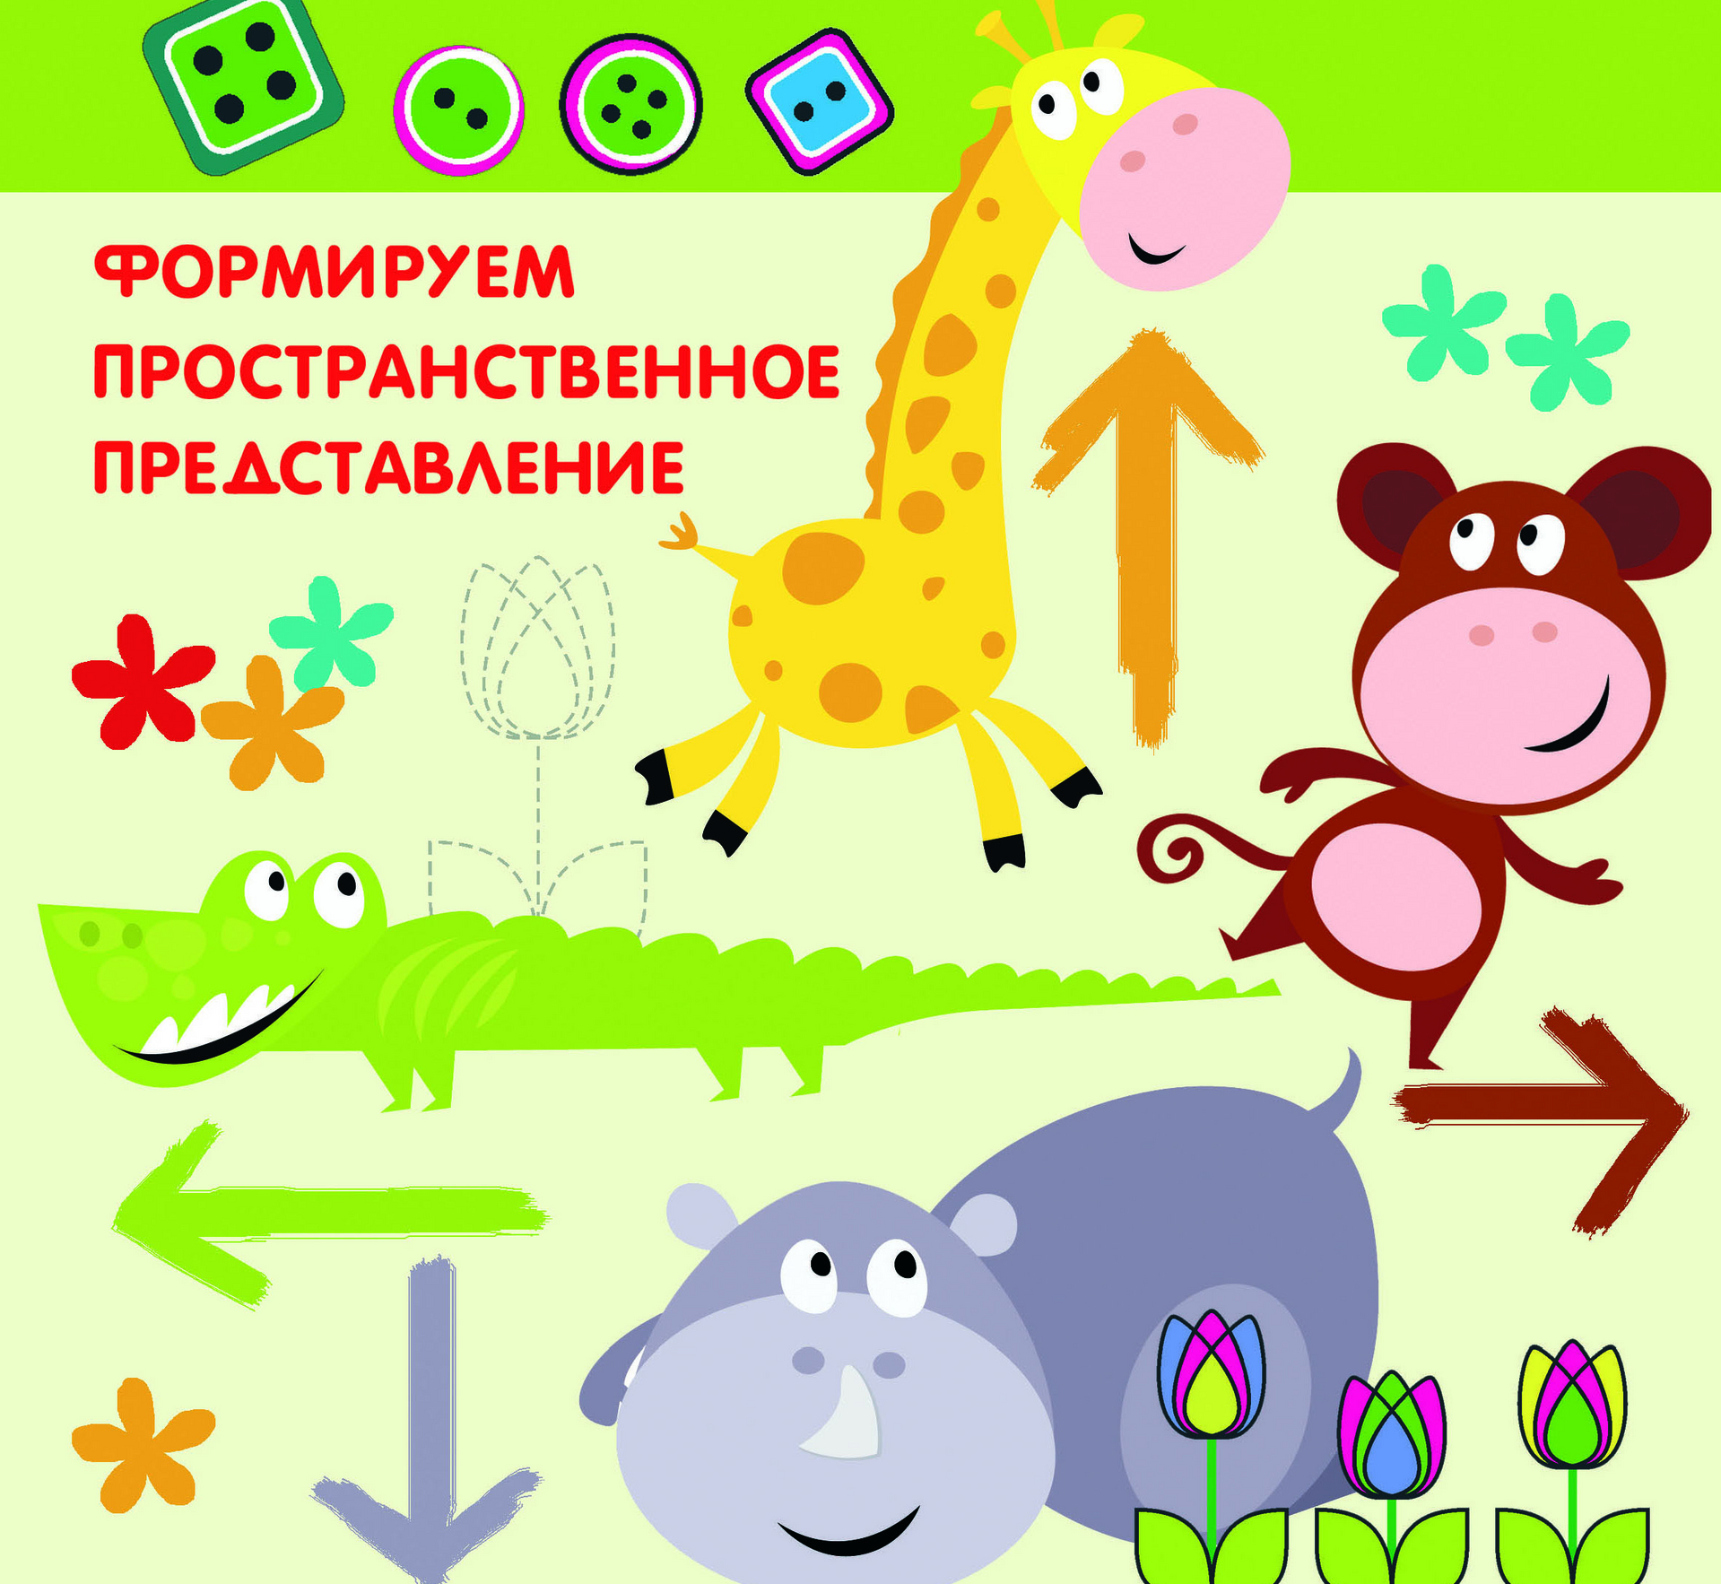

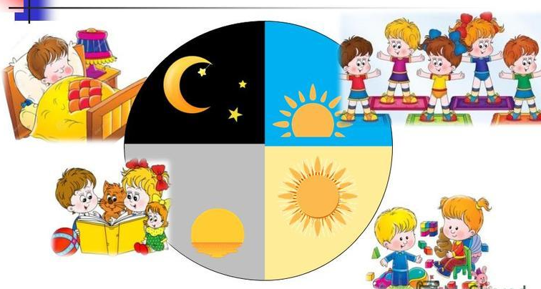

Составила: старший воспитатель Утина Н.П.
г. Саров, 2019г.
Ориентировка в пространстве и времени являются подразделами большого раздела «Формирования элементарных математических представлений».
Исследователи Б.Г. Ананьев, Л.С. Выготский, А.М. Леушина и др. отмечают, что время и пространство являются наиболее сложными категориями для восприятия и понимания их детьми дошкольного возраста.
Ориентировка в пространстве – это способность человека определять своё местоположение и положение других объектов в пространстве, а также дифференцировать направления пространства и свободно в нем передвигаться
Исследователи выделяют два вида пространственной ориентировки у дошкольников:
- На собственном теле
(тело ребенка является точкой отсчета, центром системы координат. Он сначала следит за горизонтальными предметами, затем вертикальными, затем по кругу и в глубину. Руки – это положение направо-налево, голова – вверх, ноги – вниз и т.д.). Ориентация на собственном теле является исходной в освоении ребенком пространственных направлений.
- В окружающем пространстве
(расположение объекта относительно субъекта). Насколько ребенок овладел суммой специальных действий (рассматривание, ощупывание, сравнение, сопоставление и т.д. выделение главного и второспепенного).

Ориентировка в пространстве представляет собой сложную познавательную деятельность, в которой участвуют такие психические процессы, как восприятие, мышление, память. В основе различных форм пространственного анализа лежит деятельность комплекса анализаторов, ведущими из которых являются двигательный, слуховой и зрительный. Умение ребенка представить, спрогнозировать, что произойдет в ближайшем будущем в пространстве, закладывает у него основы анализа и синтеза, логики и мышления.
Уже в раннем детстве ребенок достаточно хорошо овладевает умением учитывать пространственное расположение предметов. Однако он не отделяет направлений пространства и пространственных отношений между предметами от самих предметов. Представление о предметах и их свойствах образуются раньше, чем представление о пространстве, и служат их основой.
Объем программных задач от возраста к возрасту усложняется. Рассмотрим их на примере основной общеобразовательной программы дошкольного образования «ОТ РОЖДЕНИЯ ДО ШКОЛЫ» под ред. Н.Е.Вераксы, Т.С.Комаровой, М.А.Васильевой:

На 2-ом г.ж.
- Формировать у детей умение свободно ориентироваться в группе (спальне, приемной);
- Познакомить с назначением помещения группы, местами хранения личных вещей, местом за столом;
- Знакомить с дорогой от дома до детской площадки.
Первоначальные представления о направлениях пространства, которые усваивает трехлетний ребенок, связаны с его собственным телом. Оно является его центром, точкой отчета, по отношению к которой ребенок только и может определить направление.
На 3-м г.ж.
- Накапливать опыт практического освоения окружающего пространства;
- Учить двигаться за воспитателем в заданном направлении.
На 4 м г.ж. под руководством взрослых дети начинают выделять и правильно называть свою правую руку. Она выступает как рука, выполняющая основные действия: «Этой рукой я кушаю, рисую, здороваюсь. Значит она правая». Определить положение других частей тела в качестве правых и левых ребенку удается только по отношению к положению правой руки. Например, на предложение показать правый глаз младший дошкольник вначале отыскивает правую руку (сжимает ее, отводит в правую сторону и т.п.) и только после этого указывает на глаз. «Правое» и «левое» кажутся ребенку чем-то постоянным, и он не может понять, каким образом то, что для него находится с право, для другого может находиться слева.
На 4-м г.ж.
- Развивать умение ориентироваться в расположении частей своего тела и в соответствии с ними различать пространственные направления от себя: вверху-внизу, впереди-сзади, справа-слева;
- Различать правую и левую руки.
На 5-ом г.ж.
- Иметь представление о пространственных отношениях «вверху, внизу, нижний, впереди, сзади, между»;
- Формировать умение ориентироваться по элементарному плану, правильно определять взаимное расположение предметов в пространстве
Дальнейшие развитие ориентировки в пространстве заключается в том, что дети начинают выделять отношения между предметами (один предмет за другим, перед другим, слева, справа от него, между другими предметами и т.д.).
На 6-ом г.ж.
- Формировать умение выражать словами метонахождения предмета (слева-справа, выше-ниже);
- Уметь ориентироваться в пространстве с помощью плана;
- Уметь ориентироваться на листе бумаги в клетку (вверху, внизу, справа, слева, посередине, внутри, снаружи)
Большое значение в образование представлений о пространственных отношениях между предметами и овладении умением их определять имеет продуктивная деятельность. Строя из кубиков, ребенок моделирует не только формы, но и пространственные отношения. Он учится передавать их в рисунке, определенным образом располагая изображения людей и предметов на листе бумаги.
Образование представлений о пространственных отношениях тесно связаны с усвоением их словесных обозначений, которые помогают ребенку выделять и фиксировать тот или иной вид отношений. Но, усваивая представление об отношениях между предметами, ребенок долго может оценивать эти отношения только со своей позиции, он оказывается не в состоянии изменить точку отчета, понять, что отношения изменяются, если смотреть на предмет с другой стороны: то, что было спереди, окажется сзади, то что было слева, будет справа и т.д.
На 7-ом г.ж.
- Знать пространственные представления: слева-справа – посередине, выше-ниже относительно себя и другого человека;
- Уметь ориентироваться на бумаге в клетку;
- Уметь ориентироваться в пространстве с помощью плана
Только к концу дошкольного возраста у детей появляется ориентировка в пространстве, независимая от собственной позиции, умения менять точки отсчета.
Ориентировка во времени - это отражение объективной длительности, скорости и последовательности явлений действительности
Ориентировка во времени создает для ребенка еще большие трудности, чем ориентировка в пространстве. Ребенок живет, его организм определенным образом реагирует на течение времени: в известное время суток ему хочется есть, спать и т.д., но сам ребенок долго не воспринимает время. Даже тогда, когда настает пора садиться за стол, он не осознает, что его беспокойство, легкие капризы: «хочу пить!»; «хочу мороженое!») и даже заявление: «Я не хочу есть!» - не что иное, как реакция организма на время обеда.
Почему же отражение времени более трудная задача, чем восприятие пространства?
Причины трудностей восприятия времени следующие:
- Текучесть времени - время всегда находится в движении.
- Необратимость времени.
- Отсутствие наглядных форм времени, его нельзя «показать».
Рассмотрим задачи по формированию ориентировки во времени на примере основной общеобразовательной программы дошкольного образования «ОТ РОЖДЕНИЯ ДО ШКОЛЫ» под ред. Н.Е.Вераксы, Т.С.Комаровой, М.А.Васильевой:
На 4-м г.ж.
- Учить ориентироваться в контрастных частях суток: день-ночь, утро-вечер
На 5-ом г.ж.
- Иметь представление об изменении предметов во времени, о временных отношениях «раньше-позже», «сначала-потом»;
- Уметь составлять сериационный ряд по данным временных отношениям
На 6-ом г.ж.
- Уметь устанавливать последовательность событий (раньше-позже);
- Знать части суток;
- Знать последовательность дней недели;
- Знать последовательность месяцев в году
На 7-ом г.ж.
- Знать временные представления: раньше-позже;
- Уметь устанавливать последовательность событий;
- Знать части суток;
- Знать последовательность дней недели;
- Знать последовательность месяцев в году;
- Иметь представление о разных видах часов и их назначении;
- Уметь определять время по часам
Усваивая представления о времени суток, дети, прежде всего, ориентируются на собственные действия: утром умываются, завтракают; днем играют, занимаются, обедают; вечером ложатся спать.
Представления о временах года усваиваются по мере знакомства с сезонными явлениями природы.
Особые трудности связаны с усвоением представлений о том, что такое «вчера», «сегодня», «завтра» и т.д. дети долго не могут освоиться с их относительностью, не могут понять, как то, что было «вчера», превратилось в «сегодня». Во второй половине дошкольного возраста ребенок, как правило, усваивает эти временные обозначения и начинает их правильно употреблять.
Детям уже в дошкольном возрасте необходимо научиться самим ориентироваться во времени: определять время, правильно обозначать в речи названия периодов, мер времени, чувствовать его длительность, менять темп и ритм своих действий в зависимости от наличия времени. Умение регулировать и планировать деятельность во времени создает основу для развития таких качеств личности, как организованность, собранность, целенаправленность, необходимых ребенку при обучении в школе.
Знакомство детей с единицами измерения времени должно осуществляю в строгой системе и последовательности, где знание одних интервалов времени служат основанием для ознакомления со следующими.
Предпочтение необходимо отдавать практическим методам, в частности методу моделирования. Временные модели, отражающие динамическую смену временных циклов, помогают дошкольникам не только закрепить временные эталоны, но и иллюстрировать свойства времени.
Для понимания последовательности чередования дней недели и взаимосвязи между ними используются следующие игры: «Живая неделя», «Будь внимательным», «Назови соседей», «Когда это бывает?» и др.
Для распознавания, установления последовательности частей суток, можно предложить дошкольникам такие развивающие игры и упражнения как: «Разложи картинки по порядку», «Когда это бывает?», «Помощник будильник» и др.
Для ориентировки во временах и месяцах года подойдет макет «Времена года» и развивающие игры и упражнения, такие как: «12месяцев», «Целый год», «Лишний месяц», «В какое время года нужны эти предметы», пазлы «Времена года», настольно печатные игры «Круглый год», и разнообразные словесные игры: «Продолжи предложение», «Найди лишнее слово», «Короче длиннее», «Угадай соседа» и т.д.
Кроме того, чтобы детям было легче представить сравнительно длительные промежутки времени: неделю, месяц, год подойдет пособие в виде Модели календаря (модель календарного года).
С помощью песочных часов можно познакомить с интервалами в 1,2,3,5,10 минут.
Также хорошо использовать макет часов, упражняя детей в умении определять время по часам с точностью до одного часа.
Знание эталонов времени, умение устанавливать временные отношения способствуют осознанию детьми последовательности происходящих событий, причинно - следственных связей между ними. Работа по формированию у дошкольников пространственно - временных представлений, закрепление полученных знаний должна осуществляться в тесном сотрудничестве со специалистами: инструктором по физической культуре, музыкальным руководителем, а также в различных режимных моментах и при организации самостоятельной деятельности детей.
С целью создания полноценной мотивационной основы формирования пространственных и временных представлений у дошкольников необходимо оборудовать, оснастить развивающую предметно - пространственную среду в группе, в которой будут присутствовать:
- разнообразные развивающие игры, например, такие как:
«Круглый год», «Сложи картинку», «Кто, где живет?», «Четыре времени года», «Части суток», «Помоги зайчику найти свой домик», «Расскажи про свой узор», «Найди парную картинку» и т.д.,
- пословицы, поговорки, загадки,
- энциклопедическая литература,
- картотека графических диктантов,
- макет «Времена года»,
- модель календаря.
А также на каждом возрастном этапе предлагаем использовать следующие пособия:
- 2 и 3 г.ж. – изготовить условные обозначения на дверях (группа, спальня, туалетная комната, умывальная комната, раздевалка и т.д.);
- 4 г.ж. – использование разных видов пространственных «ДА-НАТ-ок», резиночек разных цветов на руку ребенку для определения правой и левой руки+ добавить пособие на умение ориентироваться в контрастных частях суток: день-ночь, утро-вечер
- 5.г.ж. – использование разных видов пространственных «ДА-НАТ-ок», резиночек разных цветов на руку ребенку для определения правой и левой руки + добавляется - пособие, знакомящее с понятиями «вчера, сегодня, завтра»
- 6 г.ж. - использование разных видов пространственных «ДА-НАТ-ок», резиночек разных цветов на руку ребенку для определения правой и левой руки , пособие, знакомящее с понятиями «вчера, сегодня, завтра»+ добавляется план группы, карта-навигатор группы, пособие «Паровозик времени» (что было раньше, что потом), «Геовизор»,
- 7 г.ж. – использование разных видов пространственных «ДА-НАТ-ок», резиночек разных цветов на руку ребенку для определения правой и левой руки, пособие, знакомящее с понятиями «вчера, сегодня, завтра», план группы, карта-навигатор группы, пособие «Паровозик времени» (что было раньше, что потом), «Геовизор» + добавляется «карта-навигатор» по всему зданию ДОУ и изготовить песочные часы по 1мин, 10 мин, 1 час.
Формирование пространственных представлений является важной предпосылкой для социальной адаптации ребенка и его дальнейшего обучения в школе. Недостаточно сформированные у ребенка пространственные и временные представления напрямую влияют на уровень его интеллектуального развития. Их несформированность к концу дошкольного возраста является одной из причин, вызывающих затруднения при овладения детьми школьными навыками. Подобные недостатки в развитии проявляются в нарушениях графической деятельности, при чтении, письме, в овладении математическими операциями.
Список используемой литературы:
1. Ананьев Б.Г., Рыбалко Е.Ф. Особенности восприятия пространства у детей. М.: Изд-во «Просвещение»,1984 г.
2. Доронова Т.Н. На пороге школы. Просвещение, Дьяченко О.М. Чего на свете не бывает? Просвещение,
3. Метлина Л.С. математика в детском саду М., Просвещение, 1989 г.
4. Рихтерман Т.Д. Формирование представлений о времени у детей дошкольного возраста. М., Просвещение, 1991 г.

